安全评价报告公开信息表
项目名称 | 瑞金市化工厂加油站经营（零售）成品油项目安全现状评价报告
完成时间 | 2025年12月
评价人员
 | 姓名 | 资格证书号 | 从业号
项目负责人 | 徐顺星 | S011041000110192002229 | 018803
项目组成员 | 乔贯德 | 1700000000300087 | 030797
项目组成员 | 舒斌 | 0800000000205889 | 013031
项目组成员 | 赵云峰 | 1600000000200809 | 030095
项目组成员 | 刘二平 | 03320241036000000887 | 37250438462
项目组成员 | 蓝家财 | CAWS530000230200862 | 042916
技术专家 | /
现场勘察人员及时间 | 徐顺星、蓝家财 2025年12月9日
现场核查的人员和时间 | 徐顺星、蓝家财 2025年12月11日
项目简介 | 瑞金市化工厂加油站是从事成品油储存、经营的普通合伙企业，位于江西省瑞金市沙洲坝清水村，成立日期：2011年06月19日，合伙期限2011年06月09日至长期，统一社会信用代码：913607815761220439，执行事务合伙人：钟黎强。2022年12月29日，该加油站更换了瑞金市行政审批局颁发的《危险化学品经营许可证》，证书编号：赣瑞行审经字[2022]000018号，证书有效期2022年12月29日至2025年12月28日。许可经营范围：汽油、柴油。经营方式：零售。延期换证后方可营业。
工艺流程 | 加油站经营柴油、汽油，其来料运输由专业柴油、汽油运输单位及车辆负责到站，加油站不负责化学品（柴油、汽油）的道路运输。其经营工艺如下：  1、卸油工艺  该站采用密闭自流卸油方式。先检查静电接地装置是否完好，当油品用油罐车拉到加油站后，在卸油口附近停稳熄火，先用加油站的静电接地导线与油罐车的静电导出接点跨接在一起，静置15分钟后导除静电。然后用快速接头将油罐车的卸油软管与储油罐的快速密闭卸油口连接在一起，（其中汽油还要连接油气回收管），开始卸油。油品卸完后，先关闭油罐车的阀门，再拆除连通软管及静电接地装置。检查没有溢油、漏油后，人工封闭好卸油口，静置5分钟以后发动油品罐车缓慢离开油罐区。卸油中注意观察管线、阀门等相关设备的运行情况。卸油结束时，检查并确认没有溢油、漏油后，关好阀门，断开卸油快速接头，盖好口盖，清理现场。卸油过程采用卸油油气回收系统。  汽油卸油工艺框图如下：  柴油卸油工艺框图如下：  2、加油工艺流程  加油作业时，采用潜油泵提供的动力，油品通过加油管道至加油机，油品通过加油管道至加油机，进入受油容器。同时，加汽油作业时，设有油气回收系统，汽油蒸汽通过油气回收管道回至汽油罐。  汽油加油机加油工艺框图如下：  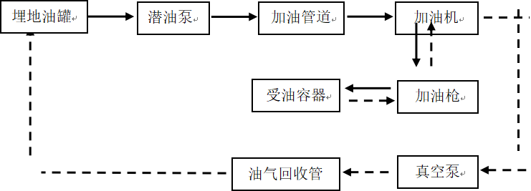  柴油加油机加油工艺，流程图如下：  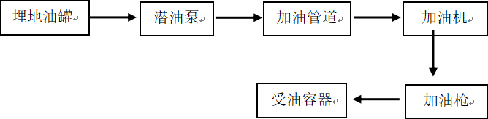  注：虚线箭头表示油气回收工艺路线。
被评价单位信息反馈情况 | 满意

